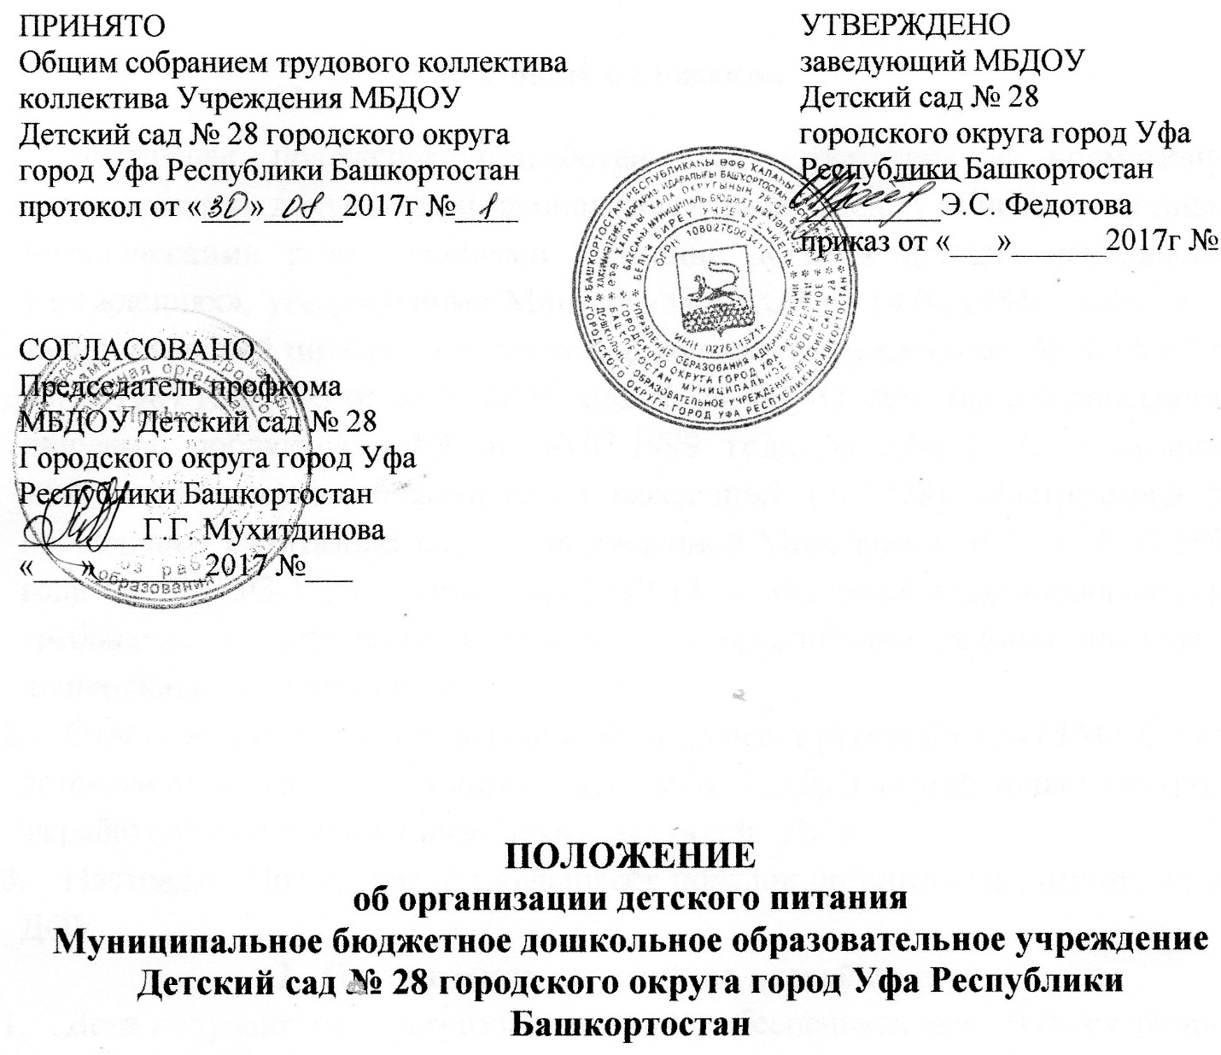
- Общие положения

  - Настоящее положение разработано в соответствии с нормативно-методическими документами законодательства по разделу «Гигиена питания», методическими рекомендациями «Питание детей в детских дошкольных учреждениях», утвержденные Минздравом СССР от 14.06.1984г., «Контроль за организацией питания в детских дошкольных учреждениях» № 4265-87 от 13.03.1987 года, ФЗ от 02.01.2000 года № 29-ФЗ «О качестве и безопасности пищевых продуктов», ФЗ от 30.03.1999 года № 52-ФЗ «О санитарно-эпидемиологическом благополучии населения» (ст.1728), Инструкцией по проведению С-витаминизации, утвержденной Минздравом РФ от 18.02.1994 года № 06-15/3-15, СанПин 2.4.1.3049-13 «Санитарно-эпидемиологические требования к устройству, содержанию и организации режима питания в дошкольных организациях».
  - Ответственность за организацию питания несет руководитель МАО «Центр детского диетического питания» (далее МАО ЦДДП), осуществляет контроль за работой сотрудников пищеблока заведующий ДОУ.
  - Настоящее Положение устанавливает порядок организации питания детей ДОУ.
- Организация питания на пищеблоке.
  - Дети получают четырехразовое питание, обеспечивающее 100% суточного рациона. При этом завтрак должен составлять 20-25% суточной калорий, второй завтрак 5%, обед 30-35%, уплотненный полдник 30-35%.
  - Объем пищи и выход блюд должны строго соответствовать возрасту ребенка.
  - Питание в ДОУ осуществляется в соответствии с примерным 10-дневным меню МАО «Центра детского диетического питания», разработанным на основе физиологических потребностей в пищевых веществах и норм питания детей дошкольного возраста.
  - На основе примерного 10-дневного меню ежедневно, на следующий день составляется меню-требование и утверждается МАО «Центра детского диетического питания».
  - Меню-требование составляется для детей в возрасте от 3 до 7 лет. При этом учитываются:
- среднесуточный набор продуктов для каждой возрастной группы;
- объем блюд для этих групп;
- нормы физиологических потребностей;
- нормы потерь при холодной и тепловой обработки продуктов;
- выход готовых блюд;
- нормы взаимозаменяемости продуктов при приготовлении блюд;
- требования Роспотребнадзора в отношении запрещенных продуктов и блюд, использование которых может стать причиной возникновения желудочно-кишечного заболевания, отравления;
- сведениями о стоимости и наличии продуктов.
  - Меню-требование МАО «Центра детского диетического питания» является основным документом для приготовления пищи на пищеблоке.
  - Для обеспечения преемственности питания родителей, медсестра информирует об ассортименте питания ребенка, вывешивая меню в доступных для чтения местах, где МАО ЦДДП указывает полное наименования блюд, и их выход.
  - Ежедневно медсестрой ведется учет питающихся детей с занесением данных в Журнал учета питания.
  - Любой член бракеражной комиссии утвержденный приказом заведующего (по графику по организации контроля за питанием), присутствуют при закладке основных продуктов в котел и проверяют блюда на выходе.
  - Объем приготовленной пищи должен соответствовать количеству детей и объему разовых порций.
  - Медсестра осуществляет постоянный контроль за соблюдением действующих санитарных правил и норм.
2.12. Выдавать готовую пищу детям следует только с разрешения медработника, после снятия им пробы и записи в бракеражном журнале результатов оценки готовых блюд. При этом в журнале отмечается результат пробы каждого блюда.
Выдача пищи на группы осуществляется строго по графику.

- Организация питания детей в группах.
3.1.Работа по организации детей в группах осуществляется под руководством воспитателя и заключается:
- в создании безопасных условий при подготовке и во время приема пищи;
- в формировании культурно-гигиенических навыков во время приема пищи детьми.
3.2. Получение пищи на группу осуществляется строго по графику, утвержденному заведующим ДОУ.
3.3. Привлекать детей к получению пищи с пищеблока категорически запрещается.
3.4. Перед раздачей пищи детям помощник воспитателя обязан:
- промыть столы горячей водой с мылом;
- тщательно вымыть руки;
- надеть специальную одежду для получения и раздачи пищи;
- проветривать помещение;
- сервировать столы в соответствии с приемом пищи.
3.5. К сервировке столов могут привлекаться дети с 3-х лет.
3.6. С целью формирования трудовых навыков и воспитания самостоятельности во время дежурства по столовой воспитателю необходимо сочетать работу дежурных и каждого ребенка (например: салфетницы собирают дежурные, а тарелки за собой убирают дети).
3.7. Во время раздачи пищи категорически запрещается нахождение детей в обеденной зоне.
3.8. Подача блюд и прием пищи в обед осуществляется в следующем порядке:
- во время сервировки столов на столы ставятся хлебные тарелки с хлебом;
- разливают третье блюдо;
- в салатницы, согласно меню, раскладывают салат (порционные овощи);
- подается первое блюдо;
- дети рассаживаются за столы и начинают прием пищи с салата (порционных овощей);
- по мере употребления детьми блюда, помощник воспитателя убирает со столов салатники;
- дети приступают к приему первого блюда;
- по окончании, помощник воспитателя убирает со столов тарелки из-под первого блюда;
- подается второе блюдо;
- прием пищи заканчивается приемом третьего блюда.
3.8. Прием пищи воспитателями и детьми может осуществляться одновременно.
3.9. В группах раннего возраста детей, у которых не сформирован навык самостоятельного приема пищи, докармливают.
4. Порядок учета питания, поступления и контроля денежных средств на продукты питания.
4.1. К началу учебного года заведующим ДОУ издается приказ о назначении ответственного за осуществление контроля питания, определяются его функциональные обязанности.
4.2. С последующим приемом пищи, дети отсутствующие в ДОУ (по заявлению родителей (законных представителей) по уважительной причине с предоставлением документа), снимаются с питания, а продукты, оставшиеся невостребованными возвращаются на склад по акту в МАО ЦДДП. Возврат продуктов, выписанных по меню для приготовления блюда, не производится, если они прошли кулинарную обработку в соответствии с технологией приготовления детского питания;
- мясо, куры, печень, т.к. перед закладкой производимой в 7.30ч., их размораживают; повторной заморозке указанная продукция не подлежит;
- овощи, если они прошли тепловую обработку;
- продукты, у которых срок реализации не позволяет их дальнейшее хранение.
4.3. Возврату подлежат продукты: яйцо, консервация (овощная, фруктовая), сгущенное молоко, кондитерские изделия, масло сливочное, молоко сухое, масло растительное, сахар, крупы, макароны, фрукты, овощи.
4.4. Если на завтрак пришло больше детей, чем было заявлено, то для всех детей уменьшают выход блюд, составляется акт и вносятся изменения в меню на последующие виды приема пищи в соответствии с количеством прибывших детей.
4.5. Учет продуктов ведется в накопительной ведомости работниками МАО ЦДДП. В конце каждого месяца в ведомости подсчитывают итоги работники (шеф-повар) с выездом в МАО ЦДДП.
4.6. Начисление оплаты за питание детей производится МКУ ЦБ Октябрьского района на основании табелей посещаемости, которые заполняют воспитатели групп. Число детодней по табелям посещаемости должно строго соответствовать числу детей, состоящих на питании в меню.
4.7. Расходы на организацию питания детей включаются в оплату родителям, размер которой устанавливается решением Совета городского округа город Уфа Республики Башкортостан.
4.8. Частичное возмещение расходов на питание детей обеспечивается бюджетом городского округа город Уфа Республики Башкортостан.
4.9. В течение месяца в стоимость дневного рациона питания допускаются небольшие отклонения от установленной суммы, но средняя стоимость дневного рациона за месяц выдерживается не ниже устано

